品名 | 产品参数 | 最高限价 | 图片（仅供参考） | 数量
笔袋 | - 材质：牛津布+皮革  - 尺寸：≥225*105*75mm  - 功能：双拉链，多功能，大容量，皮革手提，外带网格，内6个插笔皮筋隐藏磁扣。  - 背面彩色印刷；  - 推荐品牌（晨光，得力，真彩）。 | 15元 | 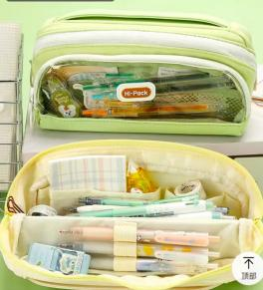 | 800个
笔 | - 规格：笔头0.5mm，笔芯长度：110mm，书写长度：≥400m（单支）  - 12支装每盒，包装尺寸：152mm*76mm*22mm。  - 按动式，防滑胶套，考试专用。  - 推荐品牌（晨光，得力，真彩）。 | 3元 | 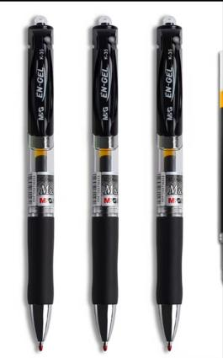 | 1600支
套尺 | - 量角器，等腰直角三角形尺子（10cm），直角三角形尺子（10cm），直尺（20cm），塑料收纳盒。  - 推荐品牌（晨光，得力，真彩）。 | 8.5元 | 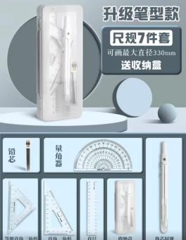 | 800套
补习包 | - 材质：牛津布+皮革+纺织内衬  - 尺寸：580*300mm，  - 提 挎两用，两侧双网兜，组合内衬，双拉链，三层分类。  - 内兜笔袋尺寸：250*100cm，钨钢拉链。  - 外兜尺寸：300*400mm，带封口。  - 背面彩色热合烫印；  - 推荐品牌（晨光，得力，真彩）。 | 21.5元 | 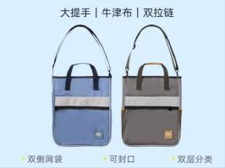 | 800个
供货要求：笔袋+两支笔+套尺 组合装在一起供货。

